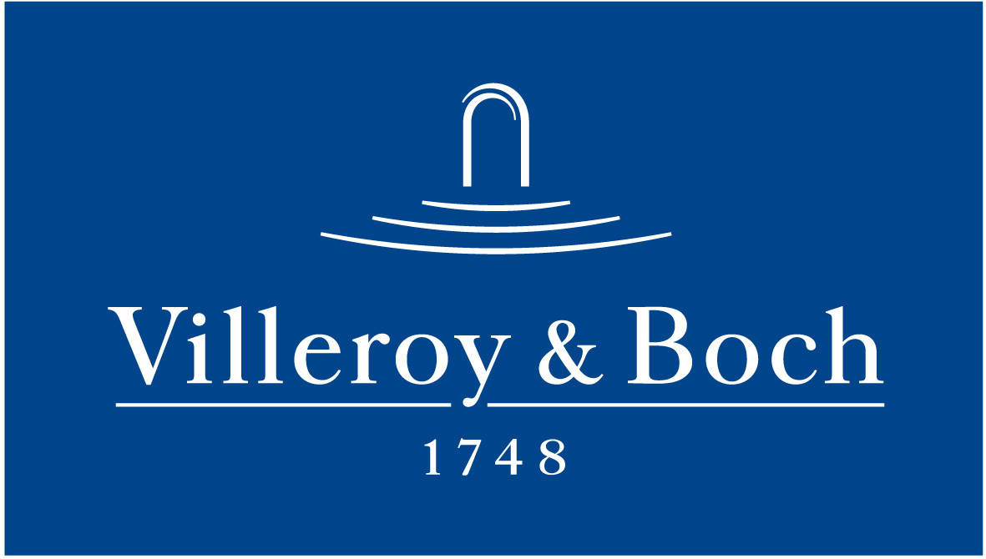
Basın Bülteni

04 Aralık 2019

150 yılın ilhamıyla yeni modern mekanlar

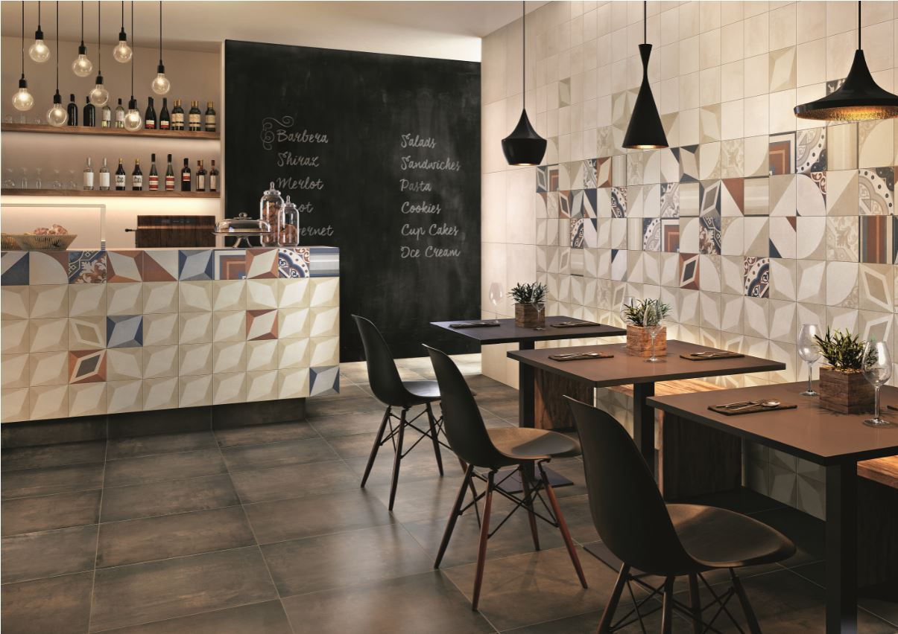

Villeroy & Boch, Century Unlimited karo sistemiyle kendi geçmişinden ve gelenekselleşen bir tarzdan esinleniyor. Villeroy & Boch’un 150 yıl önce ürettiği ve dünyada sembolik yapılarda kullanılan tarihi Mettlach karoları, yenilikçi ve modern bir bakış açısıyla yeniden yorumlanarak Century Unlimited’da hayat buluyor.

Mat renklerin tercih edildiği karo sistemi, eski ve yeninin anlamlı bir karışımını temsil ediyor. 8 temel karosu ve onların renkleriyle uyumlu 3 dekor serisiyle Century Unlimited, zengin ve eşsiz bir konsept sunuyor. Century Unlimited ile renk ve desenler kullanılarak sınırsız alternatifler yaratılabiliyor. Grinin farklı tonları ile siyah bir araya geldiğinde, şık tasarımlar elde ediliyor. 27 dekor seçeneğinin yanı sıra, her rengin kenarlığı ve eşleştirme köşesi sayesinde, zeminde her boyutta halı deseni oluşturulabiliyor.

150 yılın ilhamı…

Almanya’da Mettlach yakınlarındaki Nennig kasabasında 1852 yılında bulunan yer mozaiklerinden etkilenen Villeroy&Boch’un o günkü yöneticisi Eugen von Boch, benzer karolar üretmek istediğine karar veriyor. 1869’da Mettlach’taki Villeroy & Boch fabrikasında üretilmeye başlanan seramik karolar, zaman içerisinde popülerleşiyor ve dünya çapında “Mettlach karoları” olarak anılıyor. Tarihi modellerinden ilham alınarak 150 yıl sonra “Century Unlimited” adıyla yeniden hazırlanan koleksiyon, Mettlach karolarının geleneğini modern bir formla sunuyor.

